Dzień dobry.
Witam w piątek, 30.04.2021.
Nasz temat na dziś – Polska w Unii Europejskiej.

- Zaczniemy od oglądania mapy Europy. Na pierwszej mapie zwróćmy uwagę na ukształtowanie terenu, na drugiej na nazwy państw w Europie.

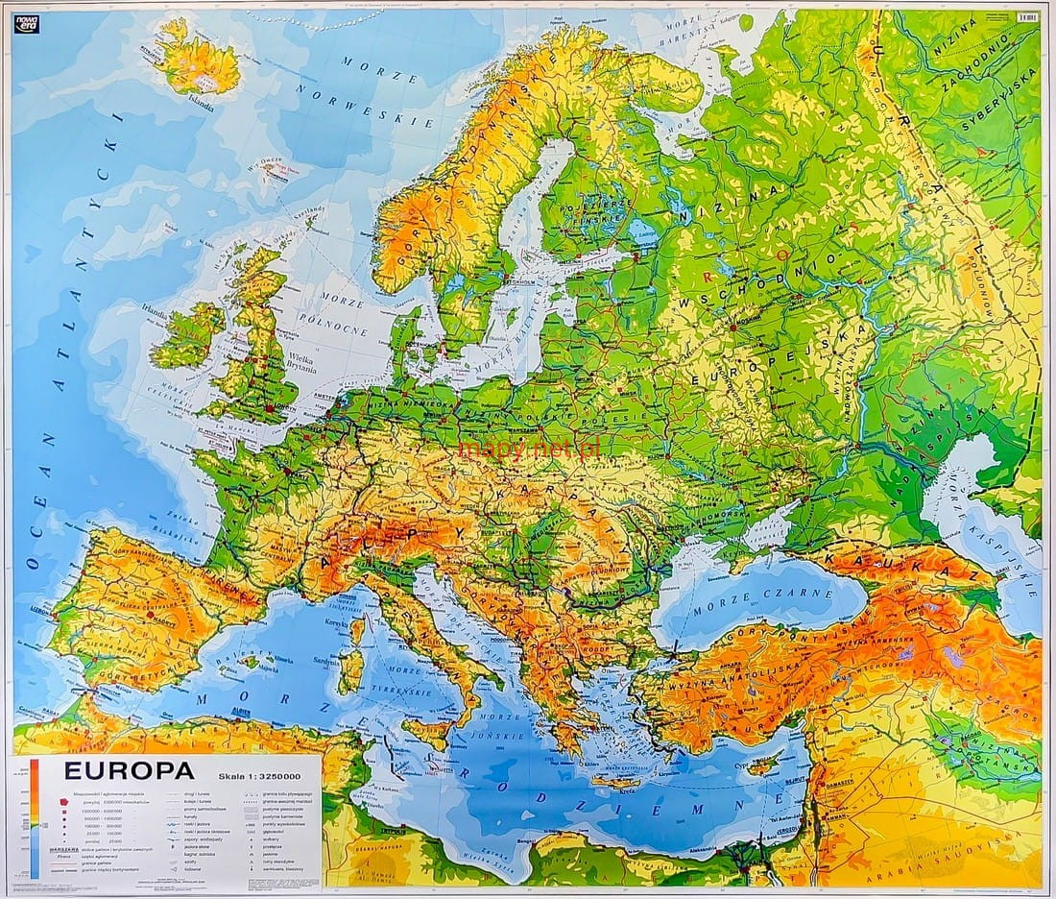

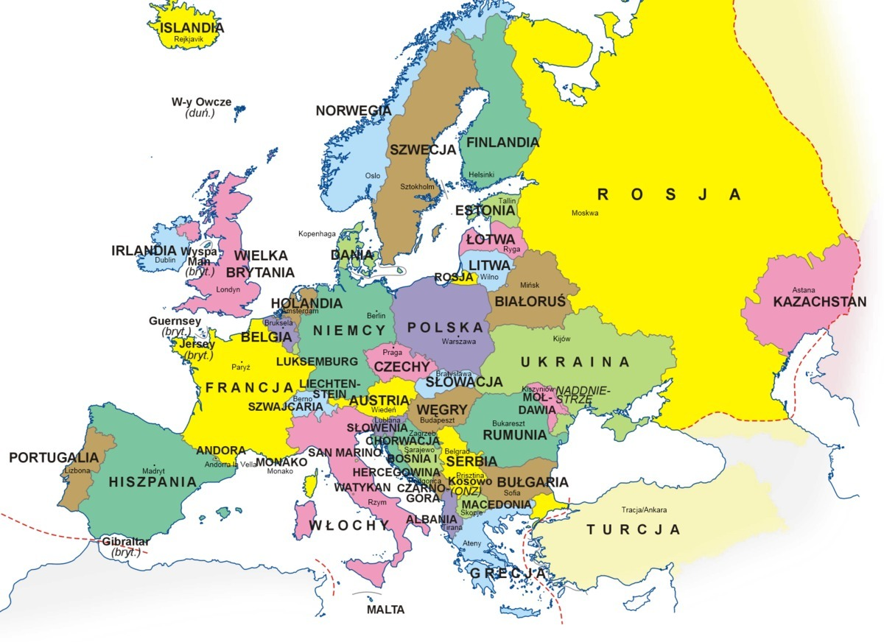

mapa europy - Bing images

- Co to jest Unia Europejska pozwoli nam zrozumieć film edukacyjny pt. „Unia Europejska: Poznaj Unię (Animacja). Poznamy tutaj kraje, jednostki monetarne, cele powstania Unii, hymn i wiele ciekawostek z nią związanych.

Unia Europejska: Poznaj Unię - (Animacja) - YouTube

- W kartach pracy dla 6 latków na str. 38 a dla 5 latków na str.35 również mamy mapę Europy, nazwy państw a także (dla 6 latków) flagę Unii Europejskiej, którą przedstawiam również poniżej. Dla chętnych w formie kolorowanki.

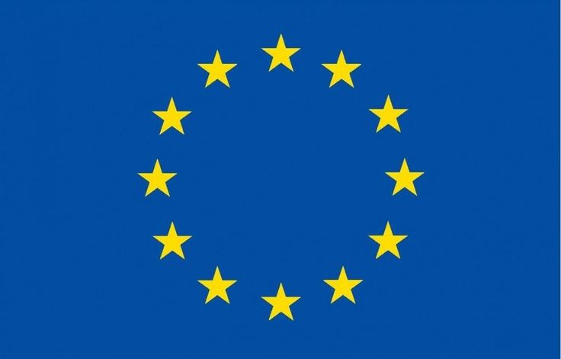
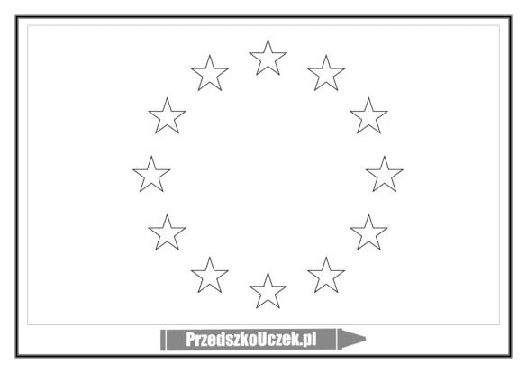
https://www.bing.com/images/search?q=karta+pracy+flaga+unii+eu&qpv

- Wysłuchajmy teraz krótkiego wiersza o Polsce i Unii Europejskiej

Polska to dom-
dom wielu serc
mieszkam w nim ja
i mieszkać chcę.
To tutaj swe
korzenie mam,
nie rzucę ich,
nie pójdę w świat.
Do Unii też należeć chcę
to drugi dom
więc cieszę się.
Dwa domy mam
tak bliskie mi
w jednym chcę żyć
w drugim chcę być.

- Czas na rodzinną zabawę ruchową przy piosence ‘Maszynista zuch”

https://www.bing.com/videos/search?q=zabawy+ruchowe+przy+muzycedla+dzieci+przedszkole&docid=608030991105031860&mid

- Zapraszam do wspólnych zabaw utrwalających znajomość państw Unii Europejskiej pod linkiem

Puzzle z UE! | Kącik edukacyjny (europa.eu)

test (ore.edu.pl)

Obejrzyjmy w wolnej chwili bajki z serii „Bolek i Lolek w Europie” – w Hiszpanii, Szkocji, Finlandii i Grecji.

W HISZPANII (1985) - SERIA: BOLEK I LOLEK W EUROPIE - YouTube
DUCH ZAMKU LORDA MACINTOSHA (1983) - SERIA: BOLEK I LOLEK W EUROPIE - YouTube
WYŚCIG RENÓW (1986) - SERIA: BOLEK I LOLEK W EUROPIE - YouTube
W KRÓLESTWIE POSEJDONA (1983) - SERIA: BOLEK I LOLEK W EUROPIE - YouTube

- Proponowane karty pracy dla 6 latków str. 39, dla 5 latków 36, 37.

Dziękuję, pozdrawiam
p. Iwona

